软件学院实验报告
学 号 | 542313460109 |  | 姓 名 | 胡华吉 | 专业班级 | 软件工程 23-01
课 程 | JSP程序设计技术 |  | 实验日期 | 2024.10.09 | 实验时间 | 第二大节
实验情况
实验3 彩色的个人信息展示页
一、实验目的
1. 了解什么是CSS；
2. 掌握CSS的基本含义和语法；
3. 能够合理的设置HTML文档的样式。
二、课程目标
支撑课程目标（3）：能够根据任务需求设计实验方案，正确安装配置开发环境，进行实验验证。
三、实验任务
参照中国大学MOOC平台《JSP程序设计技术》实验3的视频，实现彩色的个人信息展示页面，示例如图1所示。
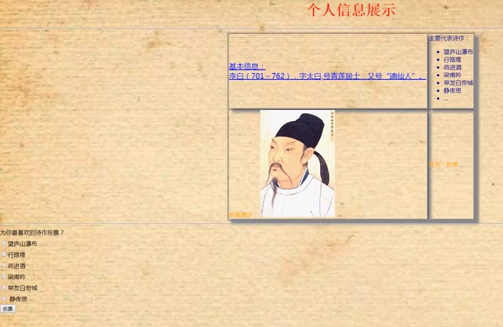
图1 彩色的个人信息展示页
- 对网页最上方的标题标签元素进行样式设置，基本效果如图2所示，可根据实际情况进行样式设置。

图2 彩色个人信息展示标题
- 对网页中部的表格、列表、图片等标签元素进行样式设置，完成彩色的个人信息的内容展示效果，基本效果如图3所示，可根据实际情况进行样式设置。
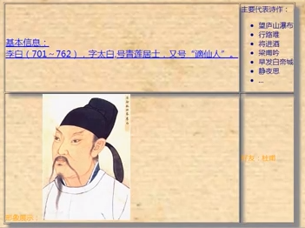
图3 个人信息展示内容
- 对网页下方表单标签元素进行样式设置，基本效果如图4所示，可根据实际情况进行样式设置。
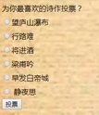
图4 投票环节
- 整个页面添加背景图片，基本效果如图1所示，可根据实际情况进行设置。
四、实验要求
1. 项目要添加适当的注释，项目代码的书写要采用缩进格式。
2. 项目要具备一定的健壮性，即当输入数据非法时，页面也能适当地做出反应。
3. 项目要做到界面友好，在项目运行时用户可以根据相应的提示信息进行操作。
4. 上传源程序和实验报告到ftp的相应班级自己的文件夹（文件夹命名为：学号姓名，如541813460001张三）。实验报告命名为：学号姓名-实验n.doc，如541813460001张三-实验1.doc。所有源程序压缩为一个文件，按以下方式命名：学号姓名-实验n.rar，如541813460001张三-实验1.rar。将541813460001张三-实验1.doc和541813460001张三-实验1.rar均上传到对应的文件夹中。
5. 提交纸质实验报告。
五、实验设计（设计思路、核心代码）
文件路径：
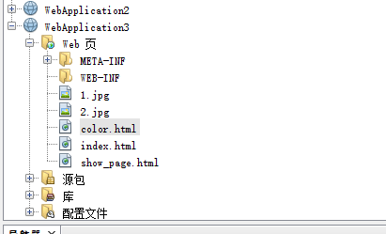
源代码：
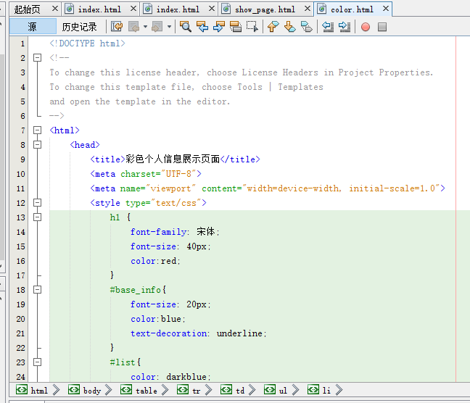
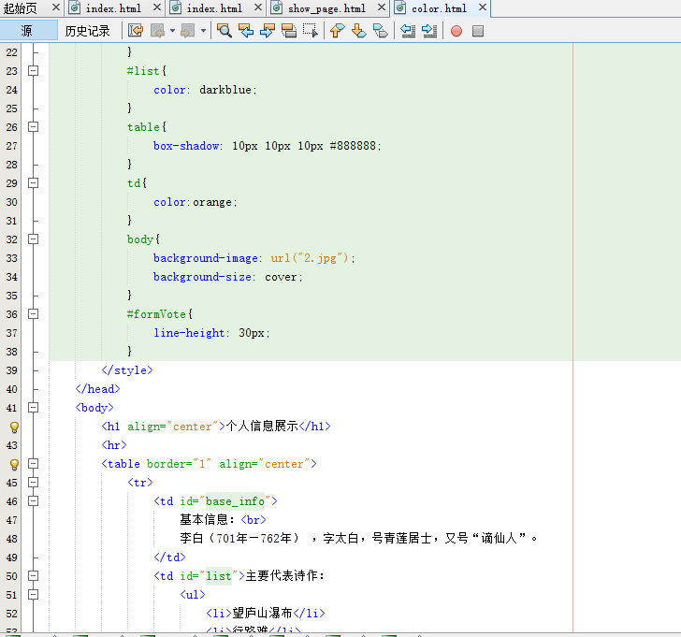
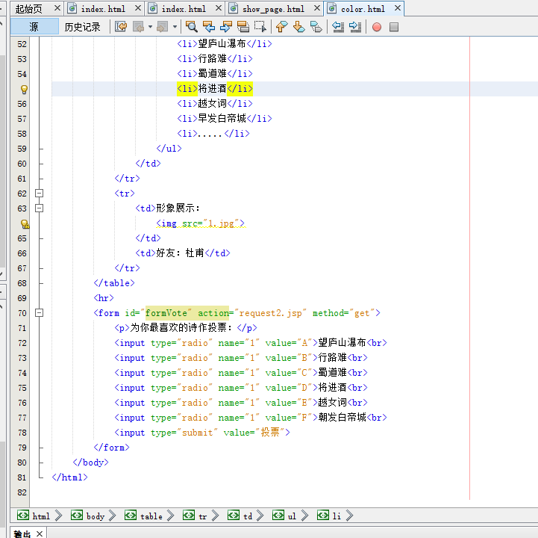
六、实验结果（程序运行截图）
程序运行结果：
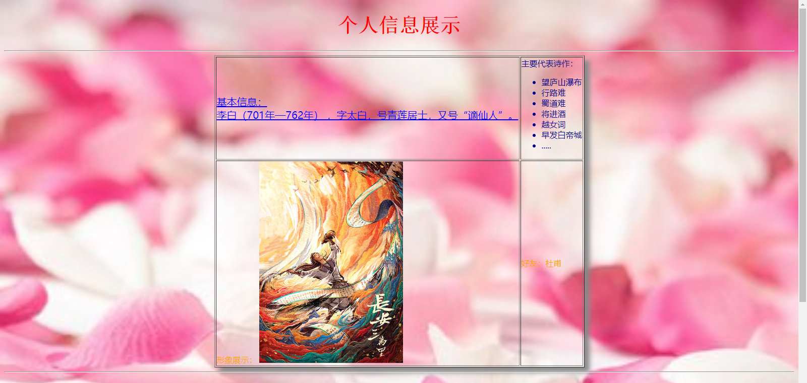
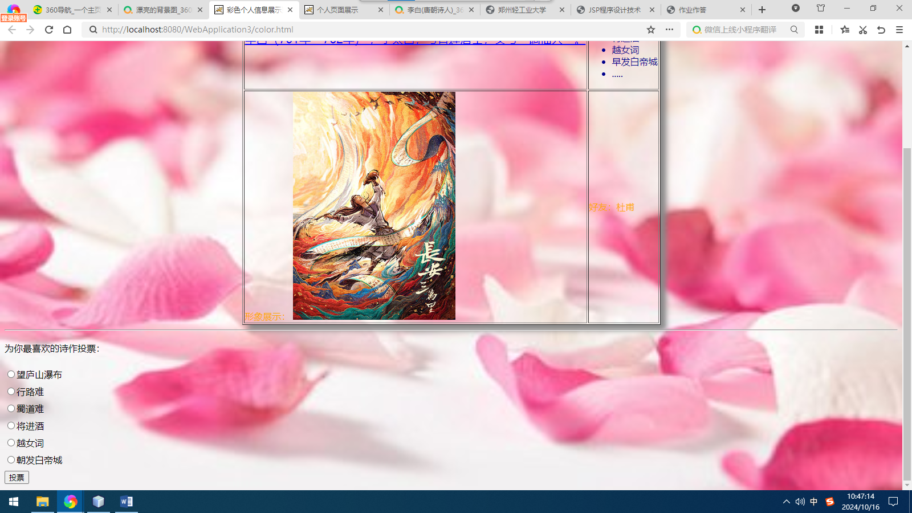
七、思考题
1. CSS级联样式表的优先级顺序是什么？
CSS级联样式表的优先级顺序可以总结如下：
- !important：带有!important声明的样式规则具有最高优先级，会覆盖其他所有样式规则，除非有其他带有!important且优先级更高的规则。
- 内联样式：在HTML元素的style属性中直接定义的样式，优先级高于在<style>标签或外部样式表中定义的样式。
- ID选择器：使用ID属性选择元素的样式，优先级高于类选择器、属性选择器、伪类选择器和标签选择器。
- 类选择器、属性选择器、伪类选择器：这些选择器的优先级相同，低于ID选择器但高于标签选择器。
- 标签选择器、伪元素选择器：使用HTML标签或伪元素（如::before、::after）选择元素的样式，优先级最低。
- 通配选择器：使用*选择所有元素的样式，优先级最低。
- 浏览器默认样式：浏览器在渲染HTML文档时，为每个HTML元素设置的默认样式，优先级最低，可以通过CSS重置或归一化来覆盖。
如果两组样式具有相同的优先级，则后定义的样式将覆盖先定义的样式。

2. 当样式表继承遇到冲突的时候，以哪个样式为准？
当样式表继承遇到冲突时，解决规则如下：
- 指定样式优先：当直接为元素指定样式时，这些样式将覆盖从祖先元素继承的样式。指定样式指的是“当前元素”的样式。
- 最近的祖先元素获胜：如果样式冲突是由于继承引起的，则“最近的祖先元素”的样式将应用于子元素。
- !important 声明：如果某个样式规则使用了!important声明，它将覆盖其他没有!important声明的样式规则，即使这些规则来自更近的祖先元素。
- 样式表顺序：在样式表中，后出现的样式规则具有较高的优先级。但是，如果两个样式规则具有相同的特殊性和顺序，则后面出现的规则不会覆盖前面出现的规则（除非它们具有不同的优先级或使用了!important声明）。

八、总结（经验教训，遇到的问题及解决方法，待解决的问题）
经验教训：
- 在设计CSS样式时，要充分考虑样式的优先级和继承关系，避免样式冲突。
- 使用!important声明时要谨慎，因为它会破坏CSS的层叠规则，增加样式表维护的难度。
- 合理的CSS架构和命名规范对于减少样式冲突和提高代码可读性至关重要。
遇到的问题及解决方法：
- 问题：在设置表格样式时，发现表格的边框样式没有按照预期应用。
- 解决方法：检查发现是因为表格内部元素的边框样式被更具体的选择器覆盖了。通过调整选择器的优先级和顺序，解决了这个问题。
- 问题：在添加背景图片时，发现背景图片没有正确显示。
- 解决方法：检查发现是因为背景图片的URL路径错误。通过修正路径，确保背景图片正确显示。
待解决的问题：
- 在处理复杂布局时，如何更好地利用CSS的层叠和继承规则，减少样式冲突和提高布局效率。
- 如何更有效地使用CSS预处理器和后处理器，提高样式代码的可维护性和性能。
通过本次实验，我加深了对CSS的理解，掌握了CSS的基本含义和语法，能够合理地设置HTML文档的样式。同时，我也认识到了CSS样式冲突的问题，并学会了如何根据优先级和继承关系来解决这些问题。在未来的开发中，我将更加注重CSS的规划和命名规范，以提高代码的可读性和可维护性。

实验报告成绩 |  |  |  | 指导老师 | 郑倩

注：1）专业班级按打印课表中名称填写；2）课程名称按课表中名称填写，不能简写；
3）实验日期格式示例：2011.03.09;4）实验时间格式示例：“第三大节”5）实验报告成绩按百分制评分。

